22.12.2020
Γεια σας παιδιά!

Σήμερα έχουμε Μαθηματικά, Γλώσσα και Γεωγραφία!

ΜΑΘΗΜΑΤΙΚΑ
Είδαμε τις ασκήσεις που είχαμε για το σπίτι.
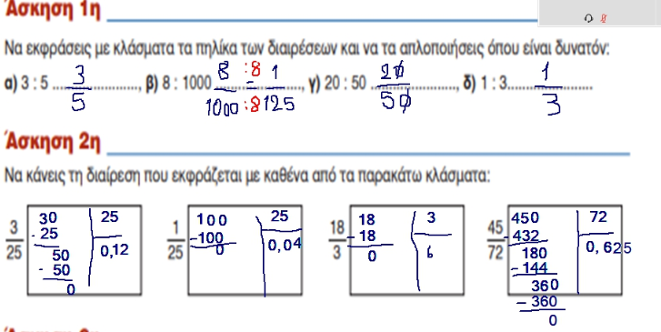
Λύσαμε και το 2^{ο} πρόβλημα του κεφαλαίου
